**服務業創「新」創「優」**

主辦機構

**研討會  
革新傳統文化 超越顧客期望**

支持機構 *(排名不分先後)*

**\*\*\*\*\*\*\*\*\*\* 讓顧客親身體現「嶄新」與「優質」的服務旅程 \*\*\*\*\*\*\*\*\*\***

**卓越的「服務設計」結合「流程創新」能為企業提升至整個產業，在市場上突圍而出。**

最近，由建華集團管理的天水圍天瑞街市榮獲世界批發市場聯盟(World Union of Wholesale Markets)頒發最高殊榮金獎，在全球七大洲芸芸街市中，以「卓越提升市場」的主題上脫穎而出，成為該國際賽事首個摘金的香港街市，打造「不一樣」的街市，為顧客帶來嶄新的購物新體驗呢！

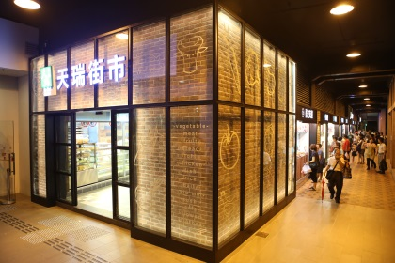

**在企業的營運管理上，善用多元化的現代管理嶄新意念**，**結合前線營運與後勤支援的相互流程**，能為企業革新傳統企業/產業文化，創出自我獨特優勢。



**企業分享：**

* **「天瑞街市」創出香港新地標**

**講者：**

**建華集團控股有限公司**

**集團總監凌偉業先生**

****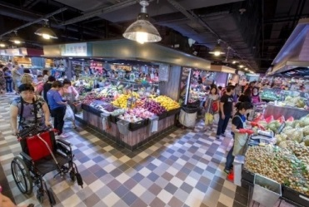



**專題分享：**

* **「服務設計」為顧客帶來獨特體驗**
* **「流程創新」快速回應顧客需求**

**講者：**

**林健明先生 香港生產力促進局高級顧問**

**何幸瑜小姐 香港生產力促進局顧問**

**研討會資料**

**日期：2014年12月11日 (星期四) 時間：下午2:30至5:00**

**地點：香港生產力促進局 (九龍達之路78號生產力大樓) 語言：廣東話**

**對象：服務業管理者 《 特別適合食品零售、物業管理等行業參加 》**



支持機構 *(排名不分先後)*

主辦機構

**服務業創「新」創「優」研討會**

**2014年12月11日 香港生產力促進局 下午2:30至5:00**

**歡迎查詢**

**梁小姐 Fanny Leung**

**電話: (852) 2788 5033 電郵:** [**fannyl@hkpc.org**](mailto:fannyl@hkpc.org)

**傳真: (852) 3187 4519 網址:** [**http://www.hktrainingonline.com**](http://www.hktrainingonline.com/)



**報 名 表**

**請填妥表格傳真至：(852) 3187 4519 或 🖂** [**fannyl@hkpc.org**](mailto:fannyl@hkpc.org)**或**

公司名稱_________________________________________________________________________________________________

行業類別_________________________________________________________________________________________________

參加者姓名1 (先生/小姐)_______________________________________ 職位_____________________________________

參加者姓名2 (先生/小姐)_______________________________________ 職位_____________________________________

聯絡人_____________________________________________________________電話 _________________________________

傳真_____________________________________ 電郵 __________________________________________________________

申請者簽名： _______________________________________日期： ________________________________

**備註:**

**本研討會以企業為對象，以企業登記者可獲優先處理。由於座位有限，如報名後未能出席者，請盡快通知。**

**本局將於活動五天前以電郵發出「出席確認函」，活動詳情將以活動通知書為準。**

**本局保留因參加人數不足或任何突發情況下而取消活動之權利。**

|  |
| --- |
| **網上登記﹕**<http://u.hkpc.org/n8> |

**注意事項﹕**

**同意聲明**

閣下提供之個人資料（包括姓名、聯絡電話、傳真號碼、通訊地址和電郵地址）將會用於處理、評估和管理閣下登記出席本活動之用。閣下有權查閱及修正閣下就你的申請所提供的個人資料。如有需要，[請發電郵至edm@hkpc.org](mailto:叫祇筿秎edm@hkpc.org).

香港生產力促進局擬使用您所提供的個人資料(包括姓名、聯絡電話、傳真號碼、通訊地址和電郵地址)向您推介本局的最新發展、顧問服務、活動和培訓課程。如閣下不同意上述安排，請在下面適當的方格內填上🗹號。

* 本人反對香港生產力促進局使用本人的個人資料於任何推廣用途。
* **轉移個人資料**

我們亦擬將閣下提供的個人資料，轉移給與參與本活動的合作夥伴。但上述擬作出的用途只會在獲得閣下的書面同意後才會進行。如閣下不同意上述安排，請在下面適當的方格內填上🗹號。

* 本人反對香港生產力促進局將本人的個人資料轉移給參與本活動的合作夥伴進行任何推廣用途。